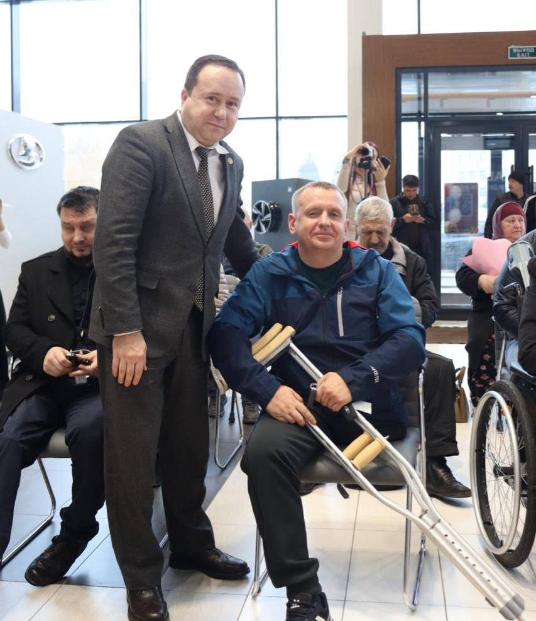

Отделение Социального фонда по Республике Татарстан передало 13 адаптированных автомобилей пострадавшим на производстве
20 октября Отделение Социального фонда России по Республике Татарстан вручило 13 автомобилей LADA Vesta с автоматической коробкой передач гражданам, пострадавшим на производстве. На сегодняшний день все люди, имеющие показания к обеспечению транспортом, в Республике Татарстан полностью обеспечены автомобилями. Передача состоялась в рамках обязательного социального страхования от несчастных случаев на производстве и профессиональных заболеваний.
Обеспечение транспортом проводится в целях медицинской, профессиональной и социальной реабилитации пострадавших. Основанием для получения автомобиля является программа реабилитации пострадавшего (ПРП), оформляемая учреждениями медико-социальной экспертизы (МСЭ). В документе указываются медицинские показания и противопоказания к управлению транспортным средством, а также тип необходимой модификации автомобиля.
Автомобиль предоставляется один раз в семь лет. В период эксплуатации Социальный фонд компенсирует расходы на горюче-смазочные материалы — 3 525,88 рубля в год (выплата производится ежеквартально), а также капитальный ремонт автомобиля один раз в семь лет — в размере до 30 % от его стоимости.
«Мы понимаем, насколько важно для людей, столкнувшихся с травмой на производстве, сохранять возможность свободно передвигаться и вести привычный образ жизни. Поэтому обеспечение автомобилями — это не формальность, а часть нашей работы по возвращению человека к активной жизни», — отметил управляющий Отделением Социального фонда России по Республике Татарстан Эдуард Вафин во время вручения автомобилей новым владельцам.
Пострадавшим, имеющим показания к обеспечению автомобилем, необходимо обратиться с заявлением в Отделение Социального фонда России по Республике Татарстан, либо приобрести транспорт самостоятельно и предоставить документы, подтверждающие расходы, для компенсации.
Полную и достоверную информацию о мерах соцподдержки, выплатах и услугах Отделения Социального фонда России по Республике Татарстан можно найти на сайте СФР и в официальных аккаунтах в социальных сетях: ВКонтакте, Одноклассники и Телеграм.
Для получения дополнительной информации или консультации граждане могут обратиться к операторам единого контакт-центра — 8 800 100 0001 (региональная линия работает круглосуточно – 24/7, звонок бесплатный).

